Lösungsskizze zu Übung 5

1. Aufgabe

Ein mögliches Aktivitätsdiagramm ist wie folgt gegeben:

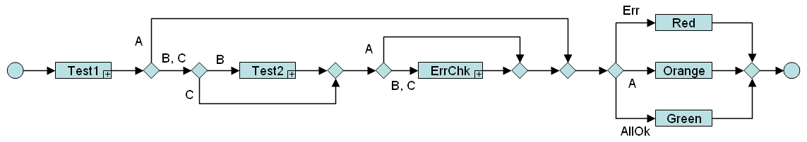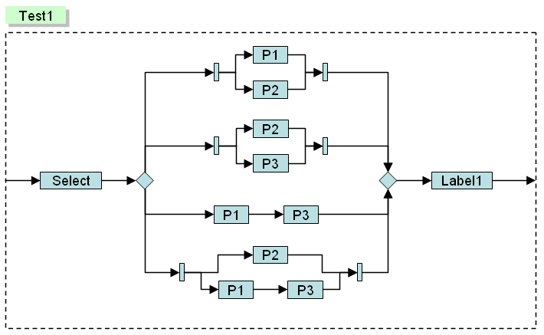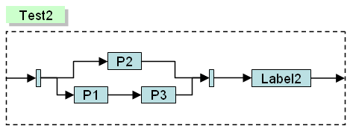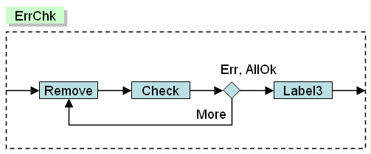

*Hinweise zum Aktivitätsdiagramm:*

* Bei grösseren Diagrammen ist es aus Gründen der Übersichtlichkeit und des Platzbedarfs oft hilfreich (oder sogar unumgänglich), den Gesamtprozess hierarchisch in Unterprozesse zu unterteilen.
* Im obigen Beispiel zeigt das erste Diagramm eine Übersicht über den gesamten Prozess, unter Verwendung der drei Unterprozesse "Test1", "Test2" und "ErrChk".
* Unterprozesse, welche in einem eigenen Diagramm weiter spezifiziert werden, werden in BPMN 2.0 mit einem kleinen Rechteck mit Plus-Symbol versehen (siehe oben).
* Bei XOR-Verzweigungen wird die Verzweigungsbedingung (häufig in Form einer Frage) entweder in das Verzweigungssymbol (◊) hinein oder daneben geschrieben. Die möglichen Kriterienwerte (d.h. Antworten auf die "Verzweigungsfrage") werden neben den entsprechenden Verzweigungspfeil

geschrieben. Häufig wird die Verzweigungsbedingung auch weggelassen, falls sie aufgrund der

Kriterienwerte offensichtlich ist.

* Zum obigen Diagramm gehört typischerweise noch eine verbale Beschreibung der verschiedenen

Subprozesse bzw. Aktivitäten. Dies kann beispielsweise in einer anschliessenden Liste erfolgen, wobei zur besseren Übersichtlichkeit nach Bedarf auch eine Nummerierung eingeführt werden kann.

1. Aufgabe

|  |  |  |  |  |
| --- | --- | --- | --- | --- |
|  |  | ***Typ A*** | ***Typ B*** | ***Typ C*** |
| 12h = 08:00-20:00h | h | 12 | 12 | 12 |
| Anz Kunden / 12h |  | 2400 | 3000 | 1200 |
| TH: 1h | (Anz/12h)/h | 200 | 250 | 100 |
|  |  |  |  |  |
| Gegeben: Mittlere Aufenthaltszeit (in Min.) | Min | 45 | 90 | 30 |
| CT: Mittlere Aufenthaltszeit (in h) | H | 0.75 | 1.5 | 0.5 |
|  |  |  |  |  |
| WIP = TH * CT: Anzahl Personen im Durch-schnitt im Warenhaus |  | 150 | 375 | 50 |
| Gesamt | N | 575 | | |

1. Aufgabe
2. Flussdiagramm:

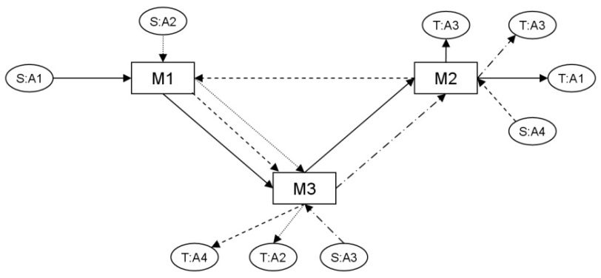

b) Durchlaufzeiten

|  |  |  |  |  |  |
| --- | --- | --- | --- | --- | --- |
| Throughput pro Woche | A1 | A2 | A3 | A4 |  |
| W22 | 240 | 47 | 104 | 28 |  |
| W23 | 220 | 52 | 111 | 26 |  |
| W24 | 205 | 45 | 99 | 19 |  |
| W25 | 233 | 50 | 107 | 25 |  |
| Throughput pro Monat | 898.00 | 194.00 | 421.00 | 98.00 |  |
| Tage pro Monat | 24 | 24 | 24 | 24 | Total |
| **Throughput pro Tag (TPd)** | **37.42** | **8.08** | **17.54** | **4.08** | **67.13** |
|  |  |  |  |  |  |  |
| WIP [n/Ai]: |  |  |  |  | **WIP pro Arbeitsstat.** |  |
| M1 | 50 | 20 |  | 20 | 90 |
| M2 | 22 |  | 7 | 35 | 64 |
| M3 | 24 | 14 | 5 | 10 | 53 |
| Total |  |  |  |  | 207 |
|  |  |  |  |  |  |  |
| Cycle Time [Tage] =WIP/TH | A1 | A2 | A3 | A4 |  |  |
| M1 | 1.34 | 2.47 | 0.00 | 4.90 |  |  |
| M2 | 0.59 | 0.00 | 0.40 | 8.57 |  |  |
| M3 | 0.64 | 1.73 | 0.29 | 2.45 | Gesamt |  |
| Total | 2.57 | 4.21 | 0.68 | 15.92 | 23.37 |  |

c) Fassen Sie alle Auftragstypen zusammen zu einem Typ, und berechnen Sie folgende zusammenfassenden Kennzahlen:

• Produktionsrate, Ware-In-Arbeit und Durchlaufzeit für jede Arbeitsstation

• Produktionsrate, Ware-In-Arbeit und Durchlaufzeit für das gesamte System

|  |  |  |
| --- | --- | --- |
| ***Joint measures:*** | | |
|  | | |
| **TH [U/Day]** | A1 | A2 | | A3 | A4 | **Produktionsrate pro Arbeitsstat.** |  |
| M1 | 1 | 1 | |  | 1 | **49.5833333** | Summen-produkt M1xTPd |
| M2 | 1 |  | | 1 | 1 | **59.0416667** | Summen-produkt M2xTPd |
| M3 | 1 | 1 | | 1 | 1 | **67.125** | Summen-produkt M3xTPd |
| Weighted Mean |  |  | |  |  | TPd=67.13 |  |
| **CT [Day]** |  |  | |  |  | **Durchlaufzeit pro Arbeitsstat.** |  |
| M1 |  |  | |  |  | **1.81512605** | WIP(M1)/TH(M1) |
| M2 |  |  | |  |  | **1.08398024** | WIP(M2)/TH(M2) |
| M3 |  |  | |  |  | **0.78957169** | WIP(M3)/TH(M3) |
| Weighted Mean |  |  | |  |  | **3.08379888** | WIP(Total)  /TH(Total) |
|  |  |  | |  |  |  |  |
| **CT [Day]** |  |  | |  |  |  |  |
| Weighted Mean | 1.4301676 | 0.50651769 | | 0.17877095 | 0.96834264 | **3.08379888** |  |
|  |  |  | |  |  |  | |